**CASO DE USO: UC003 – Registrar Diagnóstico / Salvar Consulta**

1. **Histórico de alterações**
   1. 28/04/14 – Lívia Souza
2. **Função**

O sistema permite que o *Médico* registre o *Diagnóstico* da presente *Consulta* do *Paciente* em seu *Histórico.*

1. **Atores**

Usuário do tipo *Médico* do sistema

1. **Diagrama de caso de uso**

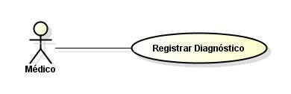

1. **Interface visual**

**IMG01 –** Gerar Parecer (Novo Parecer)

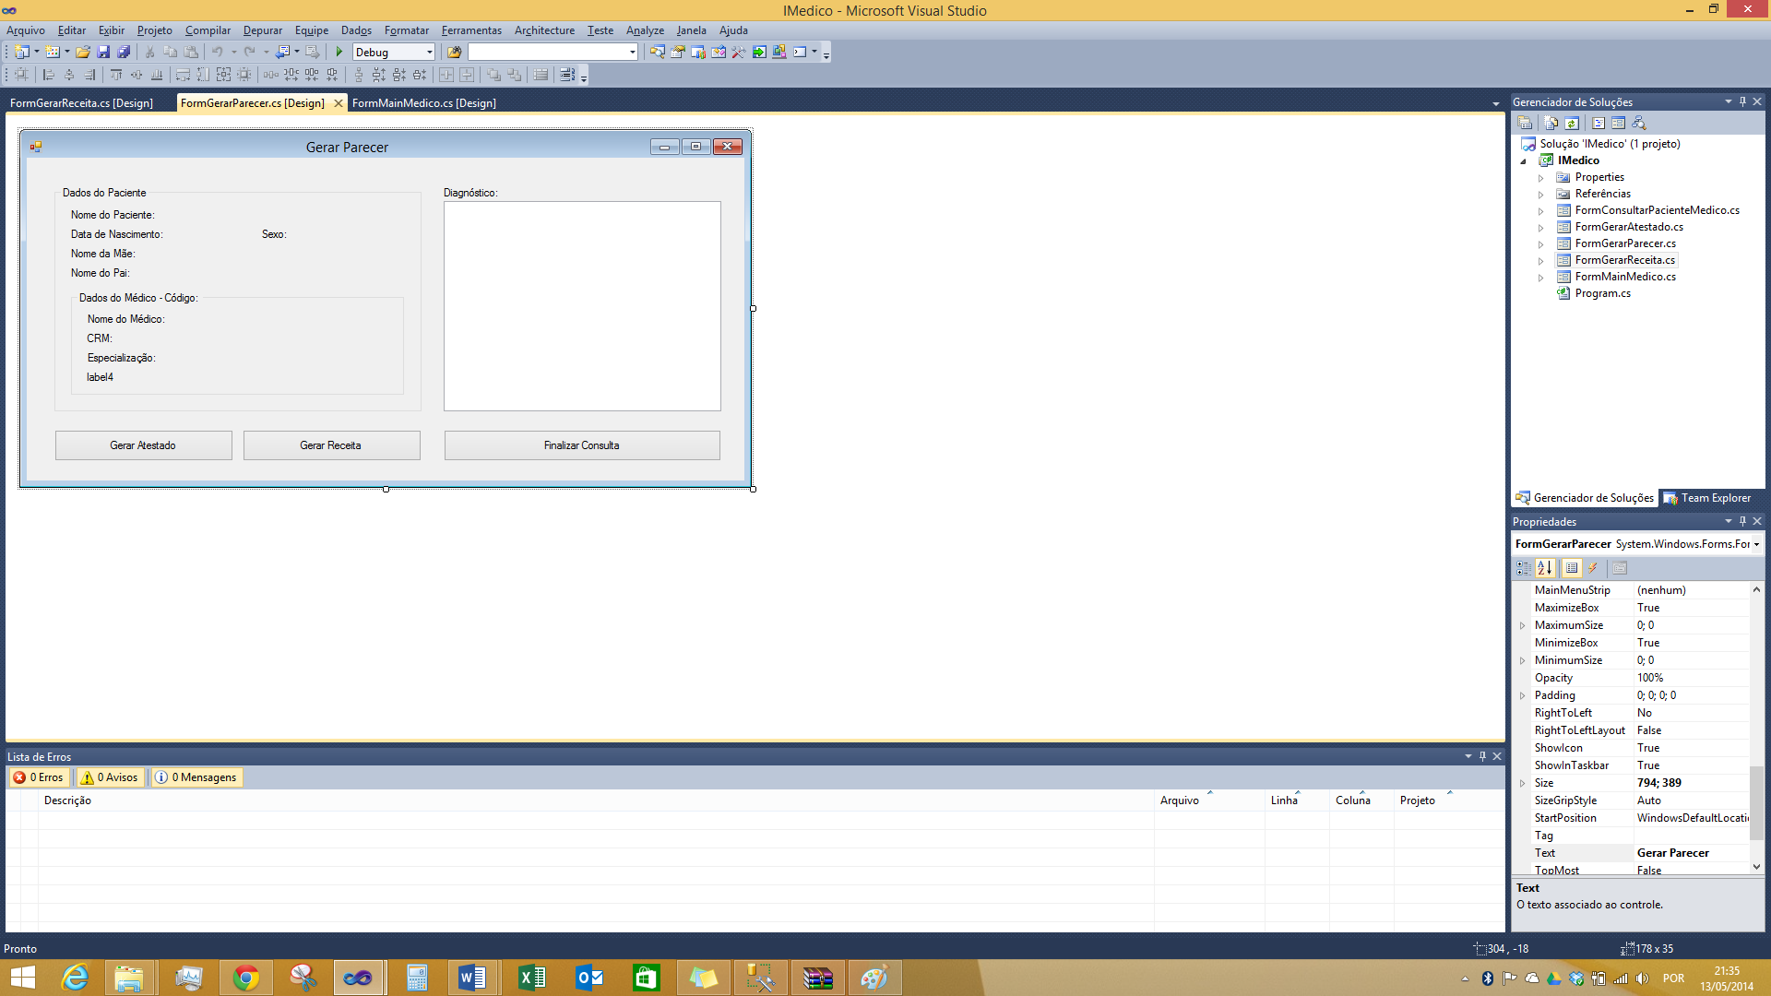

**Registro de Diagnóstico**

|  |  |  |  |  |  |
| --- | --- | --- | --- | --- | --- |
| **Campo** | **Descrição** | **OBR** | **INS** | **ALT** | **Tipo** |
| Diagnóstico Médico | Campo onde o *Médico* insere o seu parecer e outras observações da *Consulta* | Sim | Sim | Não | Texto |

**IMG 02 –** Main (Tela Principal – Médico)

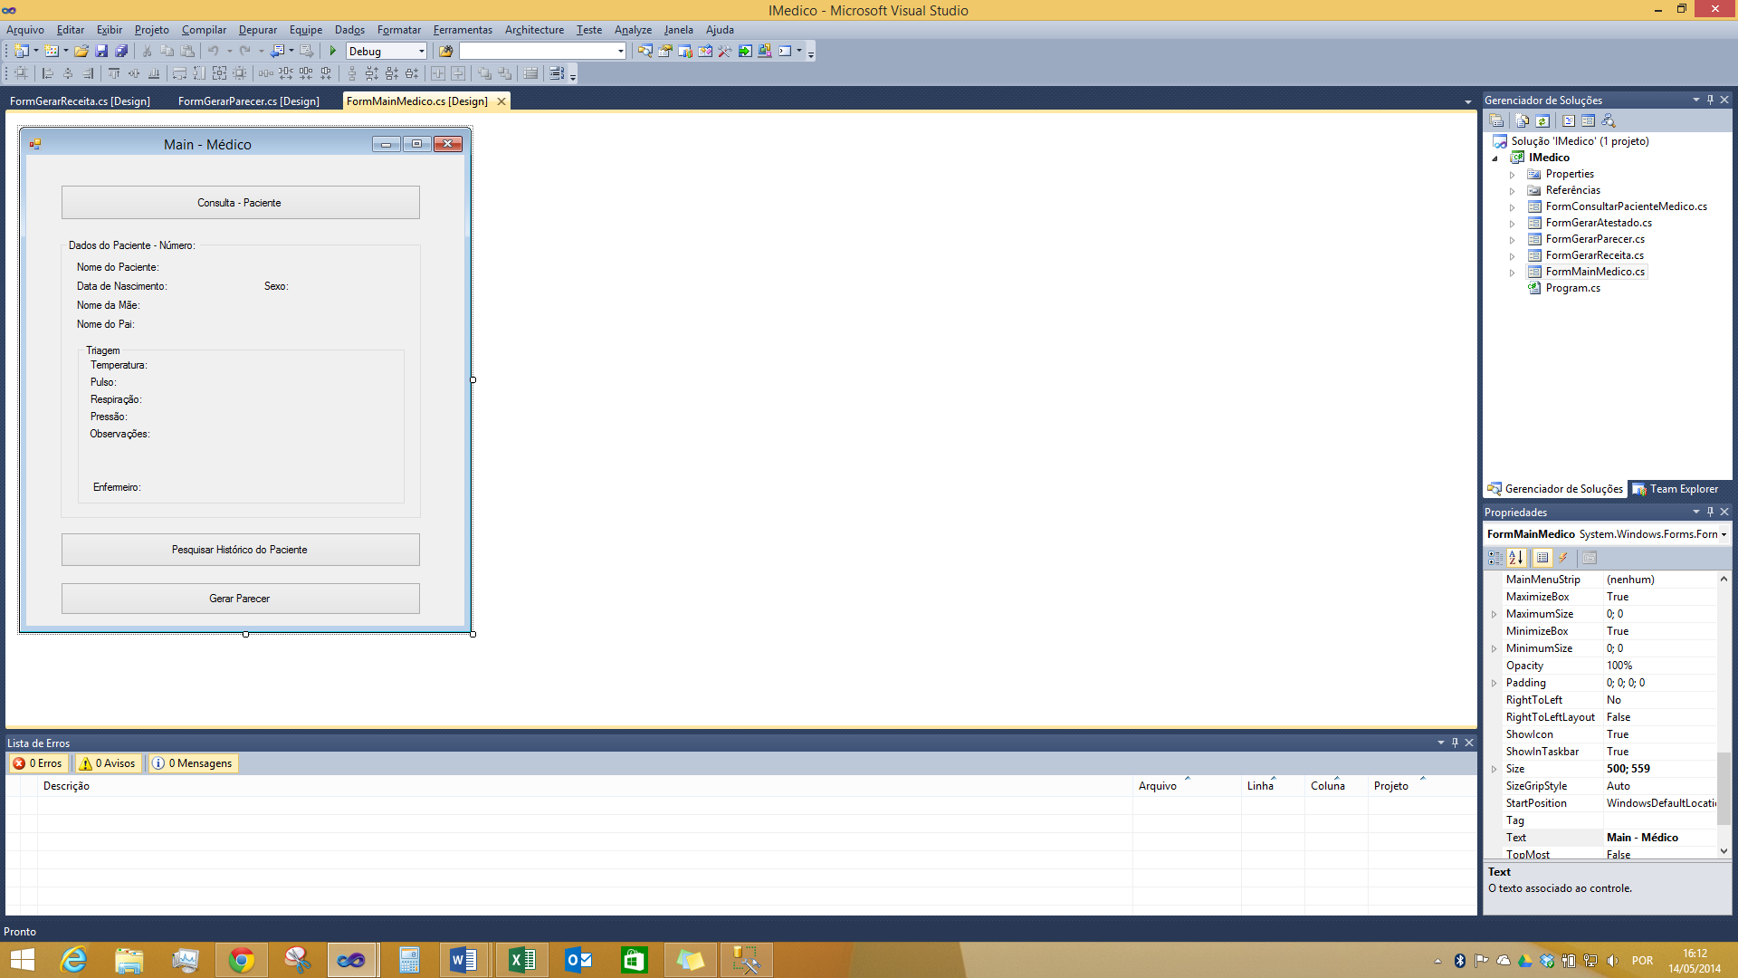

1. **Fluxo de eventos**
   1. **Pré-condições**

O usuário *Médico* deve ter permissão do *Admin* para realizar a pesquisa*.*

* 1. **Fluxo básico**
     1. O *Paciente* deve estar devidamente cadastrado, e os dados destedevem estar devidamente lançados na tela *Main* **{IMG01}**.
     2. A tela estará pré-carregada com informações do *Paciente* e do *Médico.*
     3. O *Médico* escolhe a opção *[Registrar Diagnóstico]* na tela inicial
     4. O sistema abre uma nova janela *[Registrar Diagnóstico]*
     5. O *Médico* insere o seu parecer da presente *Consulta* na caixa de texto indicada
     6. O *Médico* seleciona a opção *[Salvar Diagnóstico]* **[FA01] [FA02] [FE01]**
     7. O sistema confirma se o *Médico* deseja registrar *Atestado* e *Receita* antes de finalizar a *Consulta*. **[FA01] [FA02]**
     8. O sistema salva as informações de *Paciente*, *Médico*, *Diagnóstico*, *Atestado* (se aplicável), *Receita* (se aplicável) e data atual no registro de *Consulta*
     9. O sistema exibe uma tela de confirmação com a mensagem [Consulta finalizada com sucesso]
  2. **Fluxos alternativos**
     1. FA01 – Gerar Atestado
        1. O Médico seleciona a opção [Gerar Atestado] na tela Registro de Diagnóstico
           1. O sistema inicia o UC004 [Gerar Atestado] em uma nova tela
           2. Ao finalizar o UC004 com sucesso, o sistema guarda as informações registradas nesta operação, as atribui à esta *Consulta*, e retorna ao ponto onde parou na tela de Registro de Diagnóstico
     2. FA02 – Gerar Receita
        1. O *Médico* seleciona a opção [Gerar Receita] na tela de Registro de Diagnóstico
           1. O sistema inicia o UC005 [Gerar Receita] em uma nova tela
           2. Ao finalizar o UC005 com sucesso, o sistema guarda as informações registradas nesta operação, as atribui à esta *Consulta*, e retorna ao ponto onde parou na tela de Registro de Diagnóstico
  3. **Fluxos de exceção**
     1. FE01 – Registrar Consulta
        1. O sistema verifica se o *Médico* inseriu informações de *Diagnóstico* no campo indicado, antes de registrar a *Consulta*
        2. Caso esta condição seja FALSA, o sistema levanta uma exceção:
           1. O sistema exibe a mensagem [O campo DIAGNÓSTICO não pode estar vazio, preencha este campo antes de salvar a Consulta]
           2. O sistema retorna ao ponto onde parou
           3. O sistema impede que a Consulta seja finalizada até que esta condição se encontre VERDADEIRA
  4. **Pós condições**

O sistema terá salvo todas as informações coletadas neste caso de uso, finaliza esta *Consulta* e a armazena no sistema para futuras referências.

1. **Regras de negócio**

N/A

1. **Matriz de impacto**

N/A

1. **Outros diagramas**

N/A